Wonen in Best
Inwoners ervaren Best als een prima gemeente om er te wonen. Wel zijn er de nodige aandachtspunten. De leefbaarheid – fijn en prettig wonen - staat voorop. Die komt onder druk te staan door: verkeer- of parkeeroverlast, de staat van de openbare ruimte en verwaarlozing van tuinen. Of door ontoereikendheid van voorzieningen.
Prettig wonen in zijn geheel is de basis voor een fijne, leefbare wijk. Ook bij de ontwikkeling van nieuwe plannen moet dat al direct een aandachtspunt zijn. O.a. ontwikkelaars, planologen, architecten moeten dat op hun netvlies en als opdracht hebben. En daar moet uw raad voor zorgen.
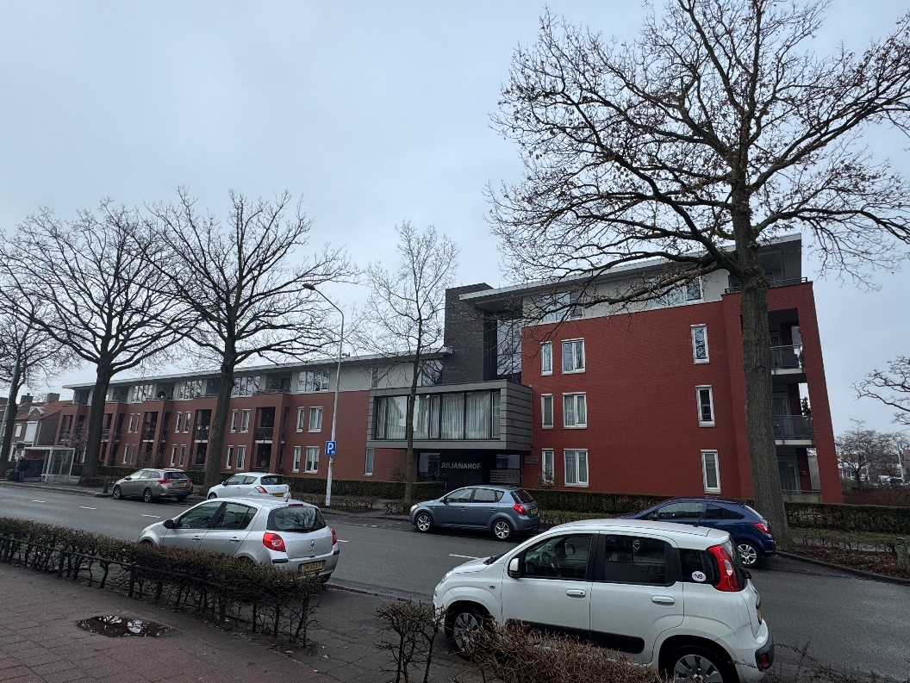
Goed en mooi voorbeeld van ouderenhuisvesting in de wijk
Bij Wonen denken we ook aan het hebben van een woning die past bij je levensfase qua uitrusting grootte en omgeving. Het liefst in je eigen wijk. Zo kennen meerdere wijken een eenzijdige opbouw van woningen. Veelal eengezinswoningen met 4 of meer kamers. In die wijken is ook sprake van vergrijzing. We willen dat er voor die huishoudens meer mogelijkheden komen om te kunnen verhuizen. Een grote woning achterlaten en naar een kleinere woning elders in de wijk of Best. Binnen de sociale huursector zijn daarvoor de eerste stapjes gezet, Zo worden inwoners met een grote woning financieel ondersteund als ze naar een kleinere woonruimte gaan. Dit is echter niet mogelijk voor verhuizing van koop naar koop, of van koop naar huur. Voor deze laatste groepen kan mogelijk iets extra worden geregeld bij het ontwikkelen van nieuwbouwlocaties en-of bouwplannen zodat ze met voorrang een nieuwe koopwoning en-of huurwoning boven de huurgrens van de huurtoeslag kunnen verkrijgen. In bv. de stationsomgeving en Steegsche Velden West moeten we proberen die mogelijkheden uit te ontwikkelen.
Naast nieuwbouw en verhuizen naar bestaand kunnen ook creatieve oplossingen bijdragen aan dit probleem, optoppen en splitsen. Wij dringen al langer aan op een pilot in Naastenbest om een rij grotere woningen “om te katten” naar wonen voor kleine huishoudens, die zowel voor ouderen, starters en kleine huishoudens geschikt zijn. Dus van elke woning 2 woningen. Zo kunnen ouderen ook in de wijk blijven wonen. Gemeente maak daar werk van. Samen met de woningcorporaties. De nieuwbouw op de locatie muziekschool kan mogelijk als voorbeeld dienen.
Fractie Best Open

